Я, Соболев Александр Алексеевич, родился 06.05.1956г. в городе Мичуринске Тамбовской области. С 1983г. по 2003г. проходил службу в органах внутренних дел, подполковник милиции в отставке. С декабря 2008 года и по настоящее время работаю на должности заместителя начальника Елецкого отдела охраны Второго Межрегионального отряда охраны Центрального межрегионального управления охраны ОАО «Газпром».
В преддверии празднования 70-летия Победы в Великой Отечественной войне, хочу рассказать о своем отце - Соболеве Алексее Федоровиче. Жаль, что он не дожил до этой даты и великого праздника, который очень любил и считал самым главным.
Соболев Алексей Федорович, подполковник запаса, родился 08 ноября
1919 года в Белоруссии, в Могилевской области, станция Дашковка в семье дорожного мастера. Был шестым последним ребёнком в семье.
Война Соболева А.Ф. застала, когда он был студентом 4-го курса Днепропетровского института железнодорожного транспорта. В первый день после сообщения о начале войны он добровольно обратился в военкомат и был направлен в пехотную войсковую часть. Принимал участие в обороне Москвы.
В ноябре 1941 по приказу Верховного Главнокомандующего И.В.Сталина был направлен для продолжения учебы в Военно-Транспортную Академию Красной Армии имени Л.М. Кагановича.
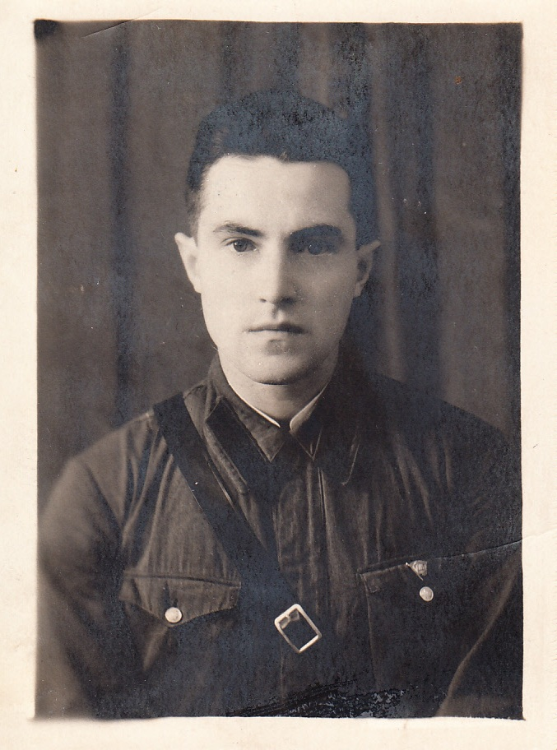
(Соболев Алексей Федорович, 1942 год)
По окончании академии в 1942 году получив, диплом инженера-строителя, был направлен в действующую армию. Командовал саперным взводом, занимался инженерной разведкой. Разминировал дороги, проходы для прохождения военных частей, восстанавливал мосты через реки под обстрелом артиллерии и бомбежки немецкой авиации. Воевал в составе Воронежского, 1-го Украинского фронтов. Принимал участие в боях на Курской дуге.
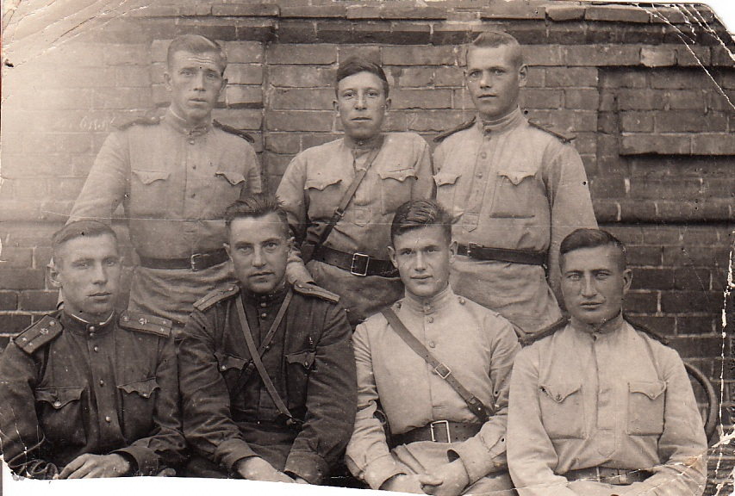
(Соболев Алексей Федорович в нижнем ряду, второй слева, 1943 год)

Как вспоминал отец, работали днём и ночью, в воде и в стужу, под бомбёжками и обстрелами, но выполняли задание в срок. Мост через реку Днепр длиной 1 км восстановили за 56 дней. Когда на экранах кинотеатров появился фильм «Освобождение», посвященный битве на Курской дуге, я спросил у него: «Реально ли авторы фильма отразили обстановку войны?» Отец ответил, что было ещё хуже - «горело и рвалось все, что находилось вокруг». В 1944 г. отец был тяжело ранен осколками снаряда в нескольких местах в обе ноги и мягкие ткани живота. В госпитале категорически отказался от ампутации ног, мотивируя тем, что лучше умрет, но инвалидом не будет.
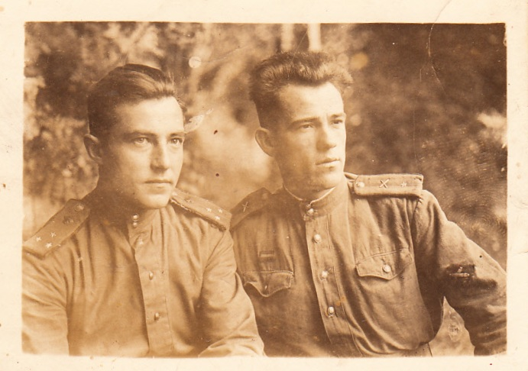
(Соболев Алексей Федорович слева, 1944 год.)

К счастью, врачи ноги спасли и, после 3-х месячного лечения, Соболев А.Ф. вновь вернулся в строй. С боями, в составе 1-го Украинского фронта, он дошел до Берлина и расписался на стене Рейхстага.
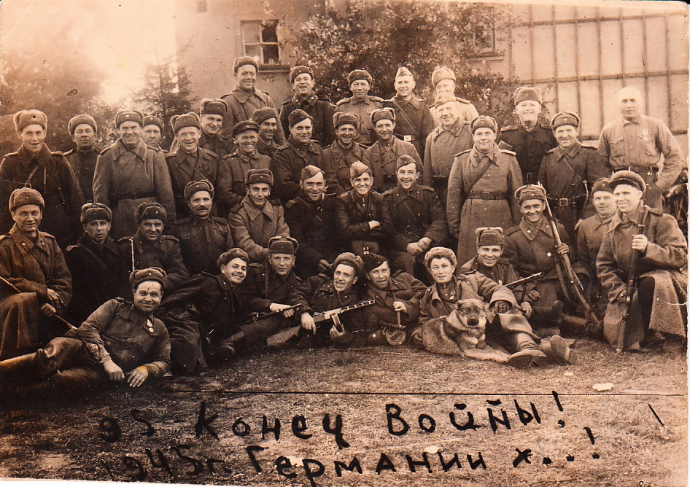
(Соболев Алексей Федорович во втором ряду сидит – 4-й справа)

О войне без надобности старался не вспоминать, а когда приходилось, говорил: «Война - это тяжелая работа, находишься в постоянном напряжении, и нет никакой уверенности, что с тобой будет завтра». Отцу доводилось укрываться и в стогах соломы, и в пещерах и, чуть ли ни в лисьих норах. Особенно тяжело приходилось зимой в окопах, он говорил: «Ты как будто «высыхаешь на морозе». Принимал участие в рукопашных схватках и отмечал, что выжить в них помогли навыки рукопашного боя, полученные в институте в период обучения. Не любил отвечать на вопрос: «Много ли убил во время боев? Говорил, когда стреляешь, то не считаешь, не до этого.» А за 4 года войны приходилось ему стрелять из различных видов стрелкового оружия, вплоть до пулеметов. Неоднократно ходил на позиции немцев - за «языком». Иногда удачно, а иногда нет, возвращались с потерями и пустыми. Еще вспоминал, что ему немного везло. Один раз, зимой, находясь в окопе, отлучился из нагретого им в земле места на какое-то время, а это место занял другой солдат. В этот момент рядом разрывается снаряд и от осколков погибает солдат, занявший его место. Другой раз, на Курской дуге, вместо его отделения на передовую позицию немцев пошло отделение, возглавляемое его товарищем, которое нарвалась на засаду и всё погибло. Третий раз, уже после окончания войны, при разминировании пригородов Берлина, поздно заметил мину, которая была уже под носком его сапога, бойцы помогли её обезвредить.
Соболев А..Ф.награжден:
орденом «Красная звезда»;
орденом «Отечественной войны-1степени»;
медалями: «За боевые заслуги», «За Победу над Германией», «За оборону Москвы», «За участие в Курской битве» и другими. Имел отличительный знак (нашивку) за тяжелое ранение.
Из его семьи, кроме него, в Великой Отечественной войне участвовали ещё брат и две сестры, одна из которых воевала в партизанском отряде. Все домой вернулись живыми.
После окончания войны Соболев А.Ф. продолжил военную службу. В Москве восстанавливал разрушенные и строил новые дома, прокладывал трамвайные пути. За хорошую организацию работ был награжден Почетной грамотой. Там же в Москве нашел свою любовь и в конце 1946 г. женился на студентке мединститута - моей маме Гурьевой Елене Александровне, с которой впоследствии в согласии прожил 63 года.
Демобилизовался из армии в 1956г. по состоянию здоровья (беспокоили раны, полученные в боях). Последнее место службы- Забайкальский военный округ, станция Отпор. Теперь это город Забайкальск. Переехали в Тамбовскую область, где отец работал в строительных организациях г. Мичуринска. Затем переехали в город Елец, Липецкой области. Работая в одной из строительных организаций г. Ельца строил жилой сектор и здания соцкультбыта на территории нынешнего поселка Газопровод, где теперь преимущественно проживают работники Елецкого ЛПУМГ.
Состоял и участвовал в работе Елецкого городского Совета Ветеранов ВОВ и правоохранительных органов. В последние десятилетия жизни проводил активную работу среди молодежи по патриотическому воспитанию. Фотография Соболева А.Ф. помещена на почётном месте в музее школы № 97 г. Ельца.
Воспитал 2-х сыновей, имел 5 внуков и 5 правнуков и правнучек, и это ещё не предел, т.к. ещё два внука-близнеца пока не женаты. Отец гордился бы ими - они проходили срочную военную службу в 154-ом отдельном комендантском Преображенском полку 2-й роте Почетного караула. 9 Мая 2012г. в составе роты, принимали участие в военном Параде на Красной площади, посвященном Дню Победы.
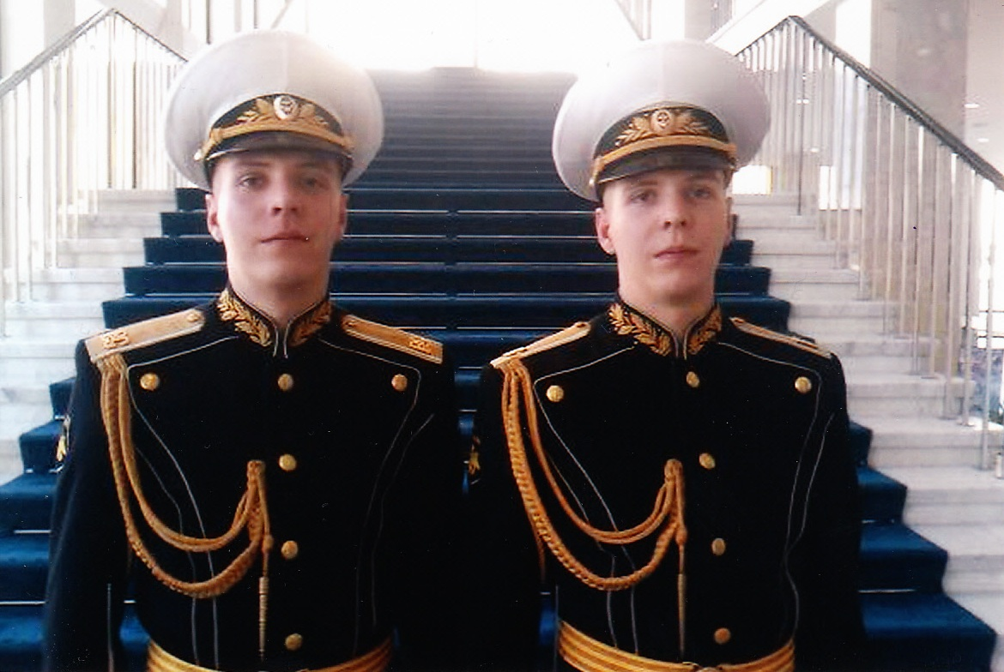
(Соболевы Станислав и Владислав)
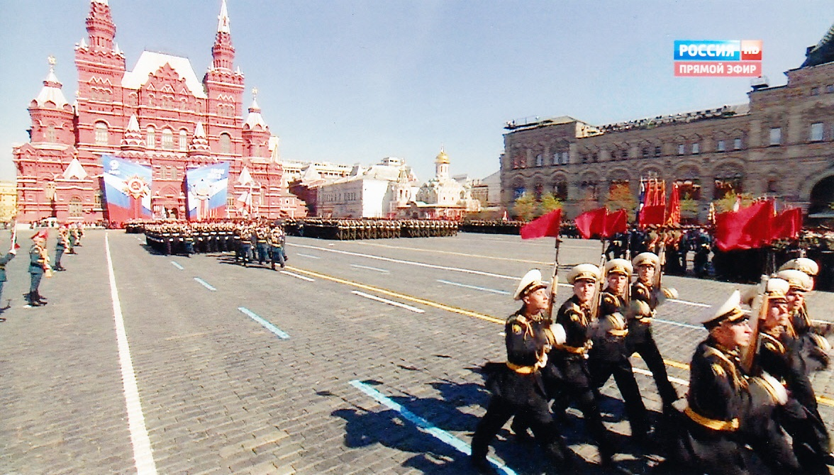
(Соболевы Станислав и Владислав в последнем ряду справа)

Жаль, что папа не увидел этого. Соболев Алексей Федорович умер 19 января 2009 года.

